Autobus w barwach wakacji

1.Słuchanie piosenki „Koła autobusu kręcą się”:

https://www.youtube.com/watch?v=gs8gSN8PboA

2.Słuchani wiersza „Wesoły autobus”:
Jedzie, jedzie autobus wesoły,
wiezie grzeczne zwierzątka do szkoły,
one wszystkie są dziś uśmiechnięte
i radosną rozmową zajęte.
W pierwszym rzędzie Żabusia z Kaczuszką –
każda macha swoją lewą nóżką,
tuż za nimi Hipopotam z Misiem
ogromnie się cieszą, że nie pada dzisiaj.
Drugi Misio z różowym Króliczkiem
coś chowają pod małym koszyczkiem,
a na końcu Słonik popielaty –
dziś pożyczył krawacik od taty.
Jadą, jadą zwierzątka ulicą,
wciąż się któreś widokiem zachwyca:
tu drzewko piękne, tam domek mały,
dzień na przejażdżkę jest doskonały!
Jadą, jadą do szkoły zwierzaki,
bo to właśnie jest autobus taki,
który wozi zwierzątka wesołe
szybciutko i miło – aż pod samą szkołę.
Ćwiczenie
Jakich zwierzątek brakuje na pierwszej ilustracji?
Czy potrafisz powiedzieć, gdzie one siedzą?
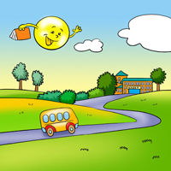
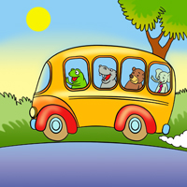
3.Praca plastyczna „Autobus w barwach wakacji:
Wyprawka plastyczna
karta nr 12 -trzylatki
karta nr 28- czterolatki

4.Uzupełnianie kart pracy:
trzylatki karta nr 20
czterolatki karta nr 59

5.Odgłosy pojazdów - zabawa ortofoniczna - ćwiczenie narządów mowy przez powtarzanie zgłosek. Naśladowanie odgłosów pojazdów:
pociąg - puf, puf, puf
samolot – szz, szz, szz
samochód - wrr, wrr, wrr

